ОБЩЕСТВО С ОГРАНИЧЕННОЙ ОТВЕТСТВЕННОСТЬЮ
«ЛАЙТ ВЕЛ ОРГАНИЗЕЙШН»

УТВЕРЖДЕН
BY/112.РТКН.50006-02 95 01-ЛУ

Подп. и дата
Инв. № дубл.
Взамен инв.№
Подп. и дата
Инв. № подл.

ПО LDD2

Руководство пользователя
BY/112.РТКН.50006-02 95 01
Листов 25

2019
Литера
СОДЕРЖАНИЕ

1. Назначение и схема взаимодействия ПО LDD2 3
2. Настройка 4
3. Функции ПО LDD2 5
3.1. Функция установки параметров запуска ПО LDD2 5
3.2. Функция добавления и подписания пакета платежных документов 5
3.2.1. Содержимое файла запроса. Пример 5
3.2.2. Содержимое файла ответа. Пример 8
3.3. Функция получения выписки по счету 10
3.3.1. Запрос. Пример 10
3.3.2. Содержимое файла ответа. Пример 10
3.4. Получение статусов документов за дату 13
3.4.1. Запрос. Пример 14
3.4.2. Содержимое файла ответа. Пример 14
4. Пример вызова из 1С 15
5. Пример ответа в 1С при успешном выполнении 20
6. Логирование ПО LDD2 21
7. Экранные формы ПО LDD2 22
8. Сообщения пользователю 24

Назначение и схема взаимодействия ПО LDD2
Программное обеспечение «ПО LDD2» (далее – ПО LDD2) предназначено для обеспечения взаимодействия системы 1 С и системы дистанционного банковского обслуживания (далее – СДБО) в части импорта/подписи платежных поручений, получения выписки по счетам, а также получения информации о статусе документов.
ПО LDD2 выполняет:
- взаимодействие с ПО Авеста;
- аутентификацию клиентов с помощью ЭЦП (Авест);
- подпись документов с помощью ЭЦП (Авест);
- взаимодействие с веб-серверами СДБО и SSO по протоколу https для получения и передачи информации;
- логирование вызовов функций взаимодействия.
На рис. 1 приведена схема взаимодействия системы 1С, СДБО с ПО LDD2 посредством вызова функций с параметрами через ActiveX компонент.
Рис. 1

Установка ПО LDD2 приведена в разделе 2 документа «ПО LDD2. Инструкция по инсталляции» BY/112.РТКН.50006-02 96 01.

Настройка
Для функционирования ПО LDD2 требуется персональный компьютер с установленным программным обеспечением:
– ОС семейства Windows, начиная с Windows Vista и выше;
– 1С версии v.7.7 и выше.
Разработчиком 1С для работы ПО LDD2 при необходимости произвести предварительную настройку среды 1C:
– скопировать библиотеку «1CPP.dll» из папки «1C» файла «LDD2Installer.zip», скаченного с сайта (далее – инсталляционный пакет), в папку «BIN» ПО 1Сv77. Например, «c:\Program Files (x86)\1Cv77\BIN\1CPP.dll». Данная библиотека необходима для подключения ActiveX объекта LLD2.
– установить ПО «capicom_dc_sdk.msi» из папки «Microsoft CAPICOM» инсталляционного пакета.
– запустить командную строку «cmd» с правами администратора. И выполнить:
regsvr32 "C:\\Program Files (x86)\\Microsoft CAPICOM 2.1.0.2 SDK\\Lib\\X86\\CAPICOM.dll"
где «C:\\Program Files (x86)\\Microsoft CAPICOM 2.1.0.2 SDK\\Lib\\X86\\» - папка с библиотекой «capicom.dll».

Функции ПО LDD2
ПО LDD2 из системы 1С обеспечивает вызов функций:
- Функция «setupConfig» - установка параметров запуска ПО LDD2.
- Функция «addDocs» - добавление и подписание пакета платежных документов.
- Функция «getAccountHistory» - получение выписки по счету.
- Функция «getDocsStatuses» - получение статусов документов за дату.

Функция установки параметров запуска ПО LDD2
Имя функции: setupConfig
Параметры:
propertyKey – имя устанавливаемого параметра;
propertyValue – значение устанавливаемого параметра;
Возвращаемое значение:
Нет.
Например,
setupConfig(“DEFAULT_TYPE_SIGN”, “AVEST”);
setupConfig(“DEFAULT_TYPE_SIGN”, “ENIGMA”);
setupConfig(“BASE_WEB_HOST”, “https://xxx.xxxxxxxxx.by/”);
setupConfig(“BASE_SSO_HOST”, “https://xxxxxxxxx.xxxxxxxxx.by/”);

Функция добавления и подписания пакета платежных документов
Имя функции: addDocs
Параметры:
path2XmlData – полный путь к файлу, содержащему XML документ пакета платежных документов;
Возвращаемое значение:
Полный путь к файлу, содержащему XML документ результата обработки пакета платежных документов.

Содержимое файла запроса. Пример
<?xml version='1.0' encoding='UTF-8'?>
<DOCS>
<PP CORRESPONDENCY="1">
<N_PL>ПЛАТЕЖНОЕ ПОРУЧЕНИЕ 1</N_PL>
<NOM_PL>127</NOM_PL>
<DAT_PL>190906</DAT_PL>
<STATUS>1</STATUS>
<SUM_CUR>
<K_VAL>BYN</K_VAL>
<SUM_C>2,00</SUM_C>
</SUM_CUR>
<PLAT>
<N_PLAT>ИНДИВИДУАЛЬНЫЙ ПРЕДПРИНИМАТЕЛЬ "МАКСИ ЛЮКС"</N_PLAT>
<SH_PLAT>BY84BAPB30120100000206001004</SH_PLAT>
</PLAT>
<PLAT_BANK>
<N_B_O>ОАО "БЕЛАГРОПРОМБАНК"</N_B_O>
<K_B_O>BAPBBY2X</K_B_O>
</PLAT_BANK>
<BEN_BANK>
<N_B_P>Г.МИНСК,ОАО 'БЕЛАГРОПРОМБАНК'</N_B_P>
<K_B_P>BAPBBY2X</K_B_P>
</BEN_BANK>
<BEN>
<N_BEN>БЕНЯ</N_BEN>
<SH_BEN>BY82BAPB30120800000729001001</SH_BEN>
</BEN>
<NAZN_P>
<NAZN_P>ПЛАТЕЖ ДЛЯ АПИХИ.</NAZN_P>
</NAZN_P>
<UNN_P>100000206</UNN_P>
<UNN_B>100693551</UNN_B>
<OCH_PL>11</OCH_PL>
<RAS_PER>1</RAS_PER>
<SH_KOM>BY84BAPB30120100000206001004</SH_KOM>
<DET_PL>ДЕТАЛИ</DET_PL>
<ATTACHMENT>
<EXTRA_PURPOSE>дополинетльное назначение платежа</EXTRA_PURPOSE>
<DcPack/>
</ATTACHMENT>
</PP>

<PP CORRESPONDENCY="1">
<N_PL>ПЛАТЕЖНОЕ ПОРУЧЕНИЕ 2</N_PL>
<NOM_PL>127</NOM_PL>
<DAT_PL>190906</DAT_PL>
<STATUS>1</STATUS>
<SUM_CUR>
<K_VAL>BYN</K_VAL>
<SUM_C>2,00</SUM_C>
</SUM_CUR>
<PLAT>
<N_PLAT>ИНДИВИДУАЛЬНЫЙ ПРЕДПРИНИМАТЕЛЬ "МАКСИ ЛЮКС"</N_PLAT>
<SH_PLAT>BY84BAPB30120100000206001004</SH_PLAT>
</PLAT>
<PLAT_BANK>
<N_B_O>ОАО "БЕЛАГРОПРОМБАНК"</N_B_O>
<K_B_O>BAPBBY2X</K_B_O>
</PLAT_BANK>
<BEN_BANK>
<N_B_P>Г.МИНСК,ОАО 'БЕЛАГРОПРОМБАНК'</N_B_P>
<K_B_P>BAPBBY2X</K_B_P>
</BEN_BANK>
<BEN>
<N_BEN>БЕНЯ</N_BEN>
<SH_BEN>BY82BAPB30120800000729001001</SH_BEN>
</BEN>
<NAZN_P>
<NAZN_P>ПЛАТЕЖ ДЛЯ АПИХИ.</NAZN_P>
</NAZN_P>
<UNN_P>100000206</UNN_P>
<UNN_B>100693551</UNN_B>
<OCH_PL>11</OCH_PL>
<RAS_PER>1</RAS_PER>
<SH_KOM>BY84BAPB30120100000206001004</SH_KOM>
<DET_PL>ДЕТАЛИ</DET_PL>
<ATTACHMENT>
<EXTRA_PURPOSE>дополинетльное назначение платежа</EXTRA_PURPOSE>
<DcPack/>
</ATTACHMENT>
</PP>

<PP CORRESPONDENCY="1">
<N_PL>ПЛАТЕЖНОЕ ПОРУЧЕНИЕ 3</N_PL>
<NOM_PL>127</NOM_PL>
<DAT_PL>190906</DAT_PL>
<STATUS>1</STATUS>
</PP>

<PP CORRESPONDENCY="1">
<N_PL>ПЛАТЕЖНОЕ ПОРУЧЕНИЕ 4</N_PL>
<NOM_PL>127</NOM_PL>
<DAT_PL>190829</DAT_PL>
<STATUS>1</STATUS>
<SUM_CUR>
<K_VAL>BYN</K_VAL>
<SUM_C>2,00</SUM_C>
</SUM_CUR>
<PLAT>
<N_PLAT>ИНДИВИДУАЛЬНЫЙ ПРЕДПРИНИМАТЕЛЬ "МАКСИ ЛЮКС"</N_PLAT>
<SH_PLAT>BY84BAPB30120100000206001004</SH_PLAT>
</PLAT>
<PLAT_BANK>
<N_B_O>ОАО "БЕЛАГРОПРОМБАНК"</N_B_O>
<K_B_O>BAPBBY2X</K_B_O>
</PLAT_BANK>
<BEN_BANK>
<N_B_P>Г.МИНСК,ОАО 'БЕЛАГРОПРОМБАНК'</N_B_P>
<K_B_P>BAPBBY2X</K_B_P>
</BEN_BANK>
<BEN>
<N_BEN>БЕНЯ</N_BEN>
<SH_BEN>BY82BAPB30120800000729001001</SH_BEN>
</BEN>
<NAZN_P>
<NAZN_P>ПЛАТЕЖ ДЛЯ АПИХИ.</NAZN_P>
</NAZN_P>
<UNN_P>100000206</UNN_P>
<UNN_B>100693551</UNN_B>
<OCH_PL>11</OCH_PL>
<RAS_PER>1</RAS_PER>
<SH_KOM>BY84BAPB30120100000206001004</SH_KOM>
<DET_PL>ДЕТАЛИ</DET_PL>
<ATTACHMENT>
<EXTRA_PURPOSE>дополинетльное назначение платежа</EXTRA_PURPOSE>
<DcPack/>
</ATTACHMENT>
</PP>
</DOCS>

Наименования и форматы элементов данных (тэгов) определяются стандартом СПР 2.03-1-2018 «Банковская деятельность. Информационные технологии. ПЛАТЕЖНЫЕ ИНСТРУКЦИИ КЛИЕНТОВ. Часть 1 Электронные платежные поручения».

Содержимое файла ответа. Пример
<?xml version="1.0" encoding="UTF-8"?>
<DOCS>
<PP CORRESPONDENCY="1" N_PL="ПЛАТЕЖНОЕ ПОРУЧЕНИЕ 1" DOC_ID="166384" STATUS="OK">
<N_PL>ПЛАТЕЖНОЕ ПОРУЧЕНИЕ 1</N_PL>
<NOM_PL>127</NOM_PL>
<DAT_PL>190906</DAT_PL>
<STATUS>1</STATUS>
<SUM_CUR>
<K_VAL>BYN</K_VAL>
<SUM_C>2,00</SUM_C>
</SUM_CUR>
<PLAT>
<N_PLAT>ИНДИВИДУАЛЬНЫЙ ПРЕДПРИНИМАТЕЛЬ "МАКСИ ЛЮКС"</N_PLAT>
<SH_PLAT>BY84BAPB30120100000206001004</SH_PLAT>
</PLAT>
<PLAT_BANK>
<N_B_O>ОАО "БЕЛАГРОПРОМБАНК"</N_B_O>
<K_B_O>BAPBBY2X</K_B_O>
</PLAT_BANK>
<BEN_BANK>
<N_B_P>Г.МИНСК,ОАО 'БЕЛАГРОПРОМБАНК'</N_B_P>
<K_B_P>BAPBBY2X</K_B_P>
</BEN_BANK>
<BEN>
<N_BEN>БЕНЯ</N_BEN>
<SH_BEN>BY82BAPB30120800000729001001</SH_BEN>
</BEN>
<NAZN_P>
<NAZN_P>ПЛАТЕЖ ДЛЯ АПИХИ.</NAZN_P>
</NAZN_P>
<UNN_P>100000206</UNN_P>
<UNN_B>100693551</UNN_B>
<OCH_PL>11</OCH_PL>
<RAS_PER>1</RAS_PER>
<SH_KOM>BY84BAPB30120100000206001004</SH_KOM>
<DET_PL>ДЕТАЛИ</DET_PL>
<ATTACHMENT>
<EXTRA_PURPOSE>дополинетльное назначение платежа</EXTRA_PURPOSE>
<DcPack />
</ATTACHMENT>
</PP>
<PP CORRESPONDENCY="1" N_PL="ПЛАТЕЖНОЕ ПОРУЧЕНИЕ 2" DOC_ID="166385" STATUS="OK">
<N_PL>ПЛАТЕЖНОЕ ПОРУЧЕНИЕ 2</N_PL>
<NOM_PL>127</NOM_PL>
<DAT_PL>190906</DAT_PL>
<STATUS>1</STATUS>
<SUM_CUR>
<K_VAL>BYN</K_VAL>
<SUM_C>2,00</SUM_C>
</SUM_CUR>
<PLAT>
<N_PLAT>ИНДИВИДУАЛЬНЫЙ ПРЕДПРИНИМАТЕЛЬ "МАКСИ ЛЮКС"</N_PLAT>
<SH_PLAT>BY84BAPB30120100000206001004</SH_PLAT>
</PLAT>
<PLAT_BANK>
<N_B_O>ОАО "БЕЛАГРОПРОМБАНК"</N_B_O>
<K_B_O>BAPBBY2X</K_B_O>
</PLAT_BANK>
<BEN_BANK>
<N_B_P>Г.МИНСК,ОАО 'БЕЛАГРОПРОМБАНК'</N_B_P>
<K_B_P>BAPBBY2X</K_B_P>
</BEN_BANK>
<BEN>
<N_BEN>БЕНЯ</N_BEN>
<SH_BEN>BY82BAPB30120800000729001001</SH_BEN>
</BEN>
<NAZN_P>
<NAZN_P>ПЛАТЕЖ ДЛЯ АПИХИ.</NAZN_P>
</NAZN_P>
<UNN_P>100000206</UNN_P>
<UNN_B>100693551</UNN_B>
<OCH_PL>11</OCH_PL>
<RAS_PER>1</RAS_PER>
<SH_KOM>BY84BAPB30120100000206001004</SH_KOM>
<DET_PL>ДЕТАЛИ</DET_PL>
<ATTACHMENT>
<EXTRA_PURPOSE>дополинетльное назначение платежа</EXTRA_PURPOSE>
<DcPack />
</ATTACHMENT>
</PP>
<PP CORRESPONDENCY="1" N_PL="ПЛАТЕЖНОЕ ПОРУЧЕНИЕ 3" DOC_ID="" STATUS="ER" ER_DESCR="602 : Document UNP is incorrect for this client">
<N_PL>ПЛАТЕЖНОЕ ПОРУЧЕНИЕ 3</N_PL>
<NOM_PL>127</NOM_PL>
<DAT_PL>190906</DAT_PL>
<STATUS>1</STATUS>
</PP>
<PP CORRESPONDENCY="1" N_PL="ПЛАТЕЖНОЕ ПОРУЧЕНИЕ 4" DOC_ID="" STATUS="ER" ER_DESCR="602 : Выбрана недопустимая &quot;Дата платежного поручения&quot;. Дата не может быть меньше текущей и превышать текущую более, чем на 30 дней.">
<N_PL>ПЛАТЕЖНОЕ ПОРУЧЕНИЕ 4</N_PL>
<NOM_PL>127</NOM_PL>
<DAT_PL>190829</DAT_PL>
<STATUS>1</STATUS>
<SUM_CUR>
<K_VAL>BYN</K_VAL>
<SUM_C>2,00</SUM_C>
</SUM_CUR>
<PLAT>
<N_PLAT>ИНДИВИДУАЛЬНЫЙ ПРЕДПРИНИМАТЕЛЬ "МАКСИ ЛЮКС"</N_PLAT>
<SH_PLAT>BY84BAPB30120100000206001004</SH_PLAT>
</PLAT>
<PLAT_BANK>
<N_B_O>ОАО "БЕЛАГРОПРОМБАНК"</N_B_O>
<K_B_O>BAPBBY2X</K_B_O>
</PLAT_BANK>
<BEN_BANK>
<N_B_P>Г.МИНСК,ОАО 'БЕЛАГРОПРОМБАНК'</N_B_P>
<K_B_P>BAPBBY2X</K_B_P>
</BEN_BANK>
<BEN>
<N_BEN>БЕНЯ</N_BEN>
<SH_BEN>BY82BAPB30120800000729001001</SH_BEN>
</BEN>
<NAZN_P>
<NAZN_P>ПЛАТЕЖ ДЛЯ АПИХИ.</NAZN_P>
</NAZN_P>
<UNN_P>100000206</UNN_P>
<UNN_B>100693551</UNN_B>
<OCH_PL>11</OCH_PL>
<RAS_PER>1</RAS_PER>
<SH_KOM>BY84BAPB30120100000206001004</SH_KOM>
<DET_PL>ДЕТАЛИ</DET_PL>
<ATTACHMENT>
<EXTRA_PURPOSE>дополинетльное назначение платежа</EXTRA_PURPOSE>
<DcPack />
</ATTACHMENT>
</PP>
</DOCS>
Условные обозначения, наименования и форматы элементов данных (тэгов) определяются стандартом СПР 2.03-1-2018.

Функция получения выписки по счету
Имя функции: getAccountHistory
Параметры приведены в таблице 1.
Таблица 1
Параметр | Описание
unp | УНП организации
account | Номер счета  Формат:
currency | Валюта счета  Формат:
date_from | Дата с в формате dd.mm.yyyy
date_to | Дата по в формате dd.mm.yyyy
unp | УНП организации для которой получаем выписку, необязательный.

Возвращаемое значение:
Полный путь к файлу, содержащему XML документ результата на запрос выписки по счету.

Запрос. Пример
getAccountHistory("100000206", "BY84BAPB30120100000206001004", "BYN", "15.07.2019", "30.08.2019");

Содержимое файла ответа. Пример
<?xml version="1.0" standalone="no"?>
<result>
<status>ok</status>
<documents>
<bris_id>2334725169</bris_id>
<date>30/07/2019 14:39:41</date>
<account>BY84BAPB30120100000206001004</account>
<currency>BYN</currency>
<rate>1</rate>
<doc_num>96</doc_num>
<description>ЭЛЕКТ ИНТЕРАКТ ИГР</description>
<corr_account>
BY02 AKBB
3602 9120 1000 3000 0000
</corr_account>
<corr_bank>AKBBBY2X</corr_bank>
<sum_debit>1.33</sum_debit>
<sum_credit></sum_credit>
<sum_debit_usd>0.63</sum_debit_usd>
<sum_credit_usd></sum_credit_usd>
<sum_debit_eur>0.55</sum_debit_eur>
<sum_credit_eur></sum_credit_eur>
<sum_debit_rub>41.4300</sum_debit_rub>
<sum_credit_rub></sum_credit_rub>
<sum_debit_byn>1.33</sum_debit_byn>
<sum_credit_byn></sum_credit_byn>
<equivalent_sum>1.33</equivalent_sum>
<corr_name>ОТДЕЛ (УПРАВЛЕНИЕ) ПО РАБОТЕ С ПЛАТЕЛЬЩИКАМИ ПО ГАНЦЕВИЧСКОМУ РАЙОНУ</corr_name>
<queue_pay>13</queue_pay>
<cod_pay_in_budget>90302</cod_pay_in_budget>
<cod_report_doc></cod_report_doc>
<str_vnesh_oper></str_vnesh_oper>
<vid_doc>1</vid_doc>
</documents>
<documents>
<bris_id>2334725170</bris_id>
<date>30/07/2019 14:39:42</date>
<account>BY84BAPB30120100000206001004</account>
<currency>BYN</currency>
<rate>1</rate>
<doc_num>96</doc_num>
<description>ЭЛЕКТ ИНТЕРАКТ ИГР</description>
<corr_account>
BY02 AKBB
3602 9120 1000 3000 0000
</corr_account>
<corr_bank>AKBBBY2X</corr_bank>
<sum_debit>1.33</sum_debit>
<sum_credit></sum_credit>
<sum_debit_usd>0.63</sum_debit_usd>
<sum_credit_usd></sum_credit_usd>
<sum_debit_eur>0.55</sum_debit_eur>
<sum_credit_eur></sum_credit_eur>
<sum_debit_rub>41.4300</sum_debit_rub>
<sum_credit_rub></sum_credit_rub>
<sum_debit_byn>1.33</sum_debit_byn>
<sum_credit_byn></sum_credit_byn>
<equivalent_sum>1.33</equivalent_sum>
<corr_name>ОТДЕЛ (УПРАВЛЕНИЕ) ПО РАБОТЕ С ПЛАТЕЛЬЩИКАМИ ПО ГАНЦЕВИЧСКОМУ РАЙОНУ</corr_name>
<queue_pay>13</queue_pay>
<cod_pay_in_budget>90302</cod_pay_in_budget>
<cod_report_doc></cod_report_doc>
<str_vnesh_oper></str_vnesh_oper>
<vid_doc>1</vid_doc>
</documents>
<documents>
<bris_id>2334725180</bris_id>
<date>31/07/2019 14:56:45</date>
<account>BY84BAPB30120100000206001004</account>
<currency>BYN</currency>
<rate>1</rate>
<doc_num>96</doc_num>
<description>ЭЛЕКТ ИНТЕРАКТ ИГР</description>
<corr_account>
BY02 AKBB
3602 9120 1000 3000 0000
</corr_account>
<corr_bank>AKBBBY2X</corr_bank>
<sum_debit>1.33</sum_debit>
<sum_credit></sum_credit>
<sum_debit_usd>0.63</sum_debit_usd>
<sum_credit_usd></sum_credit_usd>
<sum_debit_eur>0.55</sum_debit_eur>
<sum_credit_eur></sum_credit_eur>
<sum_debit_rub>41.4300</sum_debit_rub>
<sum_credit_rub></sum_credit_rub>
<sum_debit_byn>1.33</sum_debit_byn>
<sum_credit_byn></sum_credit_byn>
<equivalent_sum>1.33</equivalent_sum>
<corr_name>ОТДЕЛ (УПРАВЛЕНИЕ) ПО РАБОТЕ С ПЛАТЕЛЬЩИКАМИ ПО ГАНЦЕВИЧСКОМУ РАЙОНУ</corr_name>
<queue_pay>13</queue_pay>
<cod_pay_in_budget>90302</cod_pay_in_budget>
<cod_report_doc></cod_report_doc>
<str_vnesh_oper></str_vnesh_oper>
<vid_doc>1</vid_doc>
</documents>
<documents>
<bris_id>2334725181</bris_id>
<date>31/07/2019 14:56:46</date>
<account>BY84BAPB30120100000206001004</account>
<currency>BYN</currency>
<rate>1</rate>
<doc_num>96</doc_num>
<description>ЭЛЕКТ ИНТЕРАКТ ИГР</description>
<corr_account>
BY02 AKBB
3602 9120 1000 3000 0000
</corr_account>
<corr_bank>AKBBBY2X</corr_bank>
<sum_debit>1.33</sum_debit>
<sum_credit></sum_credit>
<sum_debit_usd>0.63</sum_debit_usd>
<sum_credit_usd></sum_credit_usd>
<sum_debit_eur>0.55</sum_debit_eur>
<sum_credit_eur></sum_credit_eur>
<sum_debit_rub>41.4300</sum_debit_rub>
<sum_credit_rub></sum_credit_rub>
<sum_debit_byn>1.33</sum_debit_byn>
<sum_credit_byn></sum_credit_byn>
<equivalent_sum>1.33</equivalent_sum>
<corr_name>ОТДЕЛ (УПРАВЛЕНИЕ) ПО РАБОТЕ С ПЛАТЕЛЬЩИКАМИ ПО ГАНЦЕВИЧСКОМУ РАЙОНУ</corr_name>
<queue_pay>13</queue_pay>
<cod_pay_in_budget>90302</cod_pay_in_budget>
<cod_report_doc></cod_report_doc>
<str_vnesh_oper></str_vnesh_oper>
<vid_doc>1</vid_doc>
</documents>
<documents>
<bris_id>2334725198</bris_id>
<date>31/07/2019 15:02:11</date>
<account>BY84BAPB30120100000206001004</account>
<currency>BYN</currency>
<rate>1</rate>
<doc_num>97</doc_num>
<description>ЭЛЕКТ ИНТЕРАКТ ИГР</description>
<corr_account>
BY02 AKBB
3602 9120 1000 3000 0000
</corr_account>
<corr_bank>AKBBBY2X</corr_bank>
<sum_debit>1.35</sum_debit>
<sum_credit></sum_credit>
<sum_debit_usd>0.64</sum_debit_usd>
<sum_credit_usd></sum_credit_usd>
<sum_debit_eur>0.56</sum_debit_eur>
<sum_credit_eur></sum_credit_eur>
<sum_debit_rub>42.0600</sum_debit_rub>
<sum_credit_rub></sum_credit_rub>
<sum_debit_byn>1.35</sum_debit_byn>
<sum_credit_byn></sum_credit_byn>
<equivalent_sum>1.35</equivalent_sum>
<corr_name>ОТДЕЛ (УПРАВЛЕНИЕ) ПО РАБОТЕ С ПЛАТЕЛЬЩИКАМИ ПО ГАНЦЕВИЧСКОМУ РАЙОНУ</corr_name>
<queue_pay>13</queue_pay>
<cod_pay_in_budget>90302</cod_pay_in_budget>
<cod_report_doc></cod_report_doc>
<str_vnesh_oper></str_vnesh_oper>
<vid_doc>1</vid_doc>
</documents>
<accountInfo>
<account_id>1677763</account_id>
<number>30120100000206001004</number>
<number_iban>BY84BAPB30120100000206001004</number_iban>
<currency>BYN</currency>
<rate>1</rate>
<last_move_date>10/07/2019</last_move_date>
<saldo_in>6367.33</saldo_in>
<saldo_in_e>6367.33</saldo_in_e>
<saldo_out>6360.66</saldo_out>
<saldo_out_e>6360.66</saldo_out_e>
<saldo_in_usd>3014.83</saldo_in_usd>
<saldo_in_eur>2634.39</saldo_in_eur>
<saldo_in_rub>198359.19</saldo_in_rub>
<saldo_in_byn>6367.33</saldo_in_byn>
<saldo_out_usd>0</saldo_out_usd>
<saldo_out_eur>0</saldo_out_eur>
<saldo_out_rub>0</saldo_out_rub>
<saldo_out_byn>0</saldo_out_byn>
<is_debit_rest>false</is_debit_rest>
<date_start>15.07.2019</date_start>
<total_debet>6.67</total_debet>
<total_credit>0</total_credit>
<stamp_num>1</stamp_num>
<stamp_bank_code>BAPBBY2X</stamp_bank_code>
<stamp_bank>ОАО "БЕЛАГРОПРОМБАНК"</stamp_bank>
<stamp_podr></stamp_podr>
<stamp_date>06 сентября 2019</stamp_date>
<user>Екатерина Владимировна </user>
<user_kod>11686</user_kod>
</accountInfo>
</result>

Получение статусов документов за дату
Имя функции: getDocsStatuses
Параметры приведены в таблице 2.
Таблица 2.
Параметр | Описание
unp | УНП организации
date | Дата в формате dd.mm.yyyy

Возвращаемое значение:
Полный путь к файлу, содержащему XML документ результата на запрос получения статусов документов за дату.

Запрос. Пример
getDocsStatuses("100000206", "06.09.2019");

Содержимое файла ответа. Пример
<?xml version="1.0" standalone="no"?>
<result>
<status>ok</status>
<docs>
<docId>166385</docId>
<statusLabel>На обработке</statusLabel>
<statusCode>ND</statusCode>
</docs>
<docs>
<docId>166384</docId>
<statusLabel>На обработке</statusLabel>
<statusCode>ND</statusCode>
</docs>
</result>

Пример вызова из 1С

//Список поддерживаемых алгоритмов и их значения (Algorithm):
//SHA1 - CAPICOM_HASH_ALGORITHM_SHA1 (0);
//MD2 - CAPICOM_HASH_ALGORITHM_MD2 (1);
//MD4 - CAPICOM_HASH_ALGORITHM_MD4 (2);
//MD5 - CAPICOM_HASH_ALGORITHM_MD5 (3);
//SHA-256 - CAPICOM_HASH_ALGORITHM_SHA_256 (4);
//SHA-384 - CAPICOM_HASH_ALGORITHM_SHA_384 (5);
//SHA-512 - CAPICOM_HASH_ALGORITHM_SHA_512 (6).
Функция Хеш(Файл, АлгоритмХеш)
ScrCtrl = СоздатьОбъект("MSScriptControl.ScriptControl");
ScrCtrl.Language = "vbscript";
ScrCtrl.AddCode("
|Function Hash()
|Dim crypt: Set crypt = CreateObject(""CAPICOM.HashedData"")
|crypt.Algorithm = "+АлгоритмХеш+"
|Dim stream: Set stream = CreateObject(""ADODB.Stream"")
|stream.Type = 1 ' adTypeBinary
|stream.Open
|stream.LoadFromFile("""+Файл+""")
|Do Until stream.EOS : crypt.Hash stream.Read() : Loop
|Hash = crypt.Value
|End Function
|");
рез = ScrCtrl.Run("Hash");
Возврат рез;
КонецФункции

////////////////////////////////////////////////////////////////////////////////////

Процедура Показать()

Попытка
ЗагрузитьВнешнююКомпоненту("1cpp.dll");
Сообщить("Компонента 1С++ загружена!");
Исключение
Сообщить("Пытались, но не загрузили компоненту 1С++.");
КонецПопытки;

//----------------------------------------------------------------------------
LDD2AxControl = CreateObject("LDD2");
Сообщить("ФОРМИРОВАНИЕ ПАКЕТА ПЛЕТЕЖНЫХ ПОРУЧЕНИЙ..." );

//Создаем объект MSXML2.DOMDocument для формирования XML
XML_DOM=CreateObject("MSXML2.DOMDocument");

//прописываем заголовок с необходимыми параметрами, например
Header = XML_DOM.createProcessingInstruction("xml", "version=""1.0"" encoding=""UTF-8""" );

//Относим его к верхнему уровню структуры
XML_DOM.appendChild(Header);

//Формируем тег сообщения
ТегDocs = XML_DOM.createElement("DOCS");
XML_DOM.appendChild(ТегDocs);
//Формируем тело документа PP
ТегPP = XML_DOM.createElement("PP");
ТегDocs.appendChild(ТегPP);
//Укажем у PP атрибут CORRESPONDENCY
АтрибутPP_CORRESPONDENCY = XML_DOM.createAttribute("CORRESPONDENCY");
АтрибутPP_CORRESPONDENCY.nodeValue = "1";
ТегPP.setAttributeNode(АтрибутPP_CORRESPONDENCY);
// DOCS/PP/N_PL
ТегN_PL = XML_DOM.createElement("N_PL");
ТегN_PL.text = "ПЛАТЕЖНОЕ ПОРУЧЕНИЕ 1";
ТегPP.appendChild(ТегN_PL);
// DOCS/PP/NOM_PL
ТегNOM_PL = XML_DOM.createElement("NOM_PL");
ТегNOM_PL.text = "127";
ТегPP.appendChild(ТегNOM_PL);
// DOCS/PP/DAT_PL
ТегDAT_PL = XML_DOM.createElement("DAT_PL");
ТегDAT_PL.text = "190904";
ТегPP.appendChild(ТегDAT_PL);
// DOCS/PP/STATUS
ТегSTATUS = XML_DOM.createElement("STATUS");
ТегSTATUS.text = "1";
ТегPP.appendChild(ТегSTATUS);
// DOCS/PP/SUM_CUR
ТегSUM_CUR = XML_DOM.createElement("SUM_CUR");
ТегPP.appendChild(ТегSUM_CUR);
// DOCS/PP/SUM_CUR/K_VAL
ТегK_VAL = XML_DOM.createElement("K_VAL");
ТегK_VAL.text = "BYN";
ТегSUM_CUR.appendChild(ТегK_VAL);
// DOCS/PP/SUM_CUR/SUM_C
ТегSUM_C = XML_DOM.createElement("SUM_C");
ТегSUM_C.text = "2,00";
ТегSUM_CUR.appendChild(ТегSUM_C);
// DOCS/PP/PLAT
ТегPLAT = XML_DOM.createElement("PLAT");
ТегPP.appendChild(ТегPLAT);
// DOCS/PP/PLAT/K_VAL
ТегN_PLAT = XML_DOM.createElement("N_PLAT");
ТегN_PLAT.text = "ИНДИВИДУАЛЬНЫЙ ПРЕДПРИНИМАТЕЛЬ 'МАКСИ ЛЮКС'";
ТегPLAT.appendChild(ТегN_PLAT);
// DOCS/PP/PLAT/SUM_C
ТегSH_PLAT = XML_DOM.createElement("SH_PLAT");
ТегSH_PLAT.text = "BY84BAPB30120100000206001004";
ТегPLAT.appendChild(ТегSH_PLAT);
// DOCS/PP/PLAT_BANK
ТегPLAT_BANK = XML_DOM.createElement("PLAT_BANK");
ТегPP.appendChild(ТегPLAT_BANK);
// DOCS/PP/PLAT_BANK/N_B_O
ТегN_B_O = XML_DOM.createElement("N_B_O");
ТегN_B_O.text = "ОАО 'БЕЛАГРОПРОМБАНК'";
ТегPLAT_BANK.appendChild(ТегN_B_O);
// DOCS/PP/PLAT_BANK/K_B_O
ТегK_B_O = XML_DOM.createElement("K_B_O");
ТегK_B_O.text = "BAPBBY2X";
ТегPLAT_BANK.appendChild(ТегK_B_O);
// DOCS/PP/BEN_BANK
ТегBEN_BANK = XML_DOM.createElement("BEN_BANK");
ТегPP.appendChild(ТегBEN_BANK);
// DOCS/PP/BEN_BANK/N_B_P
ТегN_B_P = XML_DOM.createElement("N_B_P");
ТегN_B_P.text = "Г.МИНСК,ОАО 'БЕЛАГРОПРОМБАНК'";
ТегBEN_BANK.appendChild(ТегN_B_P);
// DOCS/PP/BEN_BANK/K_B_P
ТегK_B_P = XML_DOM.createElement("K_B_P");
ТегK_B_P.text = "BAPBBY2X";
ТегBEN_BANK.appendChild(ТегK_B_P);
// DOCS/PP/BEN
ТегBEN = XML_DOM.createElement("BEN");
ТегPP.appendChild(ТегBEN);
// DOCS/PP/BEN/N_BEN
ТегN_BEN = XML_DOM.createElement("N_BEN");
ТегN_BEN.text = "БЕНЯ";
ТегBEN.appendChild(ТегN_BEN);
// DOCS/PP/BEN/SH_BEN
ТегSH_BEN = XML_DOM.createElement("SH_BEN");
ТегSH_BEN.text = "BY82BAPB30120800000729001001";
ТегBEN.appendChild(ТегSH_BEN);
// DOCS/PP/NAZN_P
ТегNAZN_P = XML_DOM.createElement("NAZN_P");
ТегPP.appendChild(ТегNAZN_P);
// DOCS/PP/NAZN_P/NAZN_P
ТегInNAZN_P = XML_DOM.createElement("NAZN_P");
ТегInNAZN_P.text = "ПЛАТЕЖ ДЛЯ АПИХИ.";
ТегNAZN_P.appendChild(ТегInNAZN_P);
// DOCS/PP/UNN_P
ТегUNN_P = XML_DOM.createElement("UNN_P");
ТегUNN_P.text = "100000206";
ТегPP.appendChild(ТегUNN_P);
// DOCS/PP/UNN_B
ТегUNN_B = XML_DOM.createElement("UNN_B");
ТегUNN_B.text = "100693551";
ТегPP.appendChild(ТегUNN_B);
// DOCS/PP/OCH_PL
ТегOCH_PL = XML_DOM.createElement("OCH_PL");
ТегOCH_PL.text = "11";
ТегPP.appendChild(ТегOCH_PL);
// DOCS/PP/RAS_PER
ТегRAS_PER = XML_DOM.createElement("RAS_PER");
ТегRAS_PER.text = "1";
ТегPP.appendChild(ТегRAS_PER);
// DOCS/PP/SH_KOM
ТегSH_KOM = XML_DOM.createElement("SH_KOM");
ТегSH_KOM.text = "BY84BAPB30120100000206001004";
ТегPP.appendChild(ТегSH_KOM);
// DOCS/PP/DET_PL
ТегDET_PL = XML_DOM.createElement("DET_PL");
ТегDET_PL.text = "ДЕТАЛИ";
ТегPP.appendChild(ТегDET_PL);
// DOCS/PP/ATTACHMENT
ТегATTACHMENT = XML_DOM.createElement("ATTACHMENT");
ТегPP.appendChild(ТегATTACHMENT);
// DOCS/PP/ATTACHMENT/EXTRA_PURPOSE
ТегEXTRA_PURPOSE = XML_DOM.createElement("EXTRA_PURPOSE");
ТегEXTRA_PURPOSE.text = "дополинетльное назначение платежа";
ТегATTACHMENT.appendChild(ТегEXTRA_PURPOSE);
// DOCS/PP/ATTACHMENT/DcPack
ТегDcPack = XML_DOM.createElement("DcPack");
ТегATTACHMENT.appendChild(ТегDcPack);

ПутьЗапроса = "d:\\AddDocsRequest.xml";
XML_DOM.Save(ПутьЗапроса);

РезультатХеш = Хеш(ПутьЗапроса, "4");
Сообщить("РезультатХеш=" + РезультатХеш);

Сообщить("----------------------------------------------------------------------------");
Сообщить("ПОПЫТКА ОТПРАВКИ ПАКЕТА ПЛЕТЕЖНЫХ ПОРУЧЕНИЙ");
РезультатОтправки =LDD2AxControl.addDocs(ПутьЗапроса);
Сообщить("ПАКЕТ ПЛЕТЕЖНЫХ ПОРУЧЕНИЙ ОТПРАВЛЕН. Результат сохранен в файл: " + РезультатОтправки);

Сообщить("----------------------------------------------------------------------------");
Сообщить("ПОПЫТКА ОТПРАВКИ ЗАПРОСА НА ВЫПИСКУ ПО СЧЕТУ");
РезультатОтправки = LDD2AxControl.getAccountHistory("100000206", "BY84BAPB30120100000206001004", "BYN", "15.07.2019", "30.08.2019");
Сообщить("ЗАПРОС НА ВЫПИСКУ ПО СЧЕТУ ОТПРАВЛЕН. Результат сохранен в файл: " + РезультатОтправки);

Сообщить("----------------------------------------------------------------------------");
Сообщить("ПОПЫТКА ОТПРАВКИ ЗАПРОСА СТАТУСА ДОКУМЕНТОВ ЗА ДАТУ");
РезультатОтправки = LDD2AxControl.getDocsStatuses("100000206", "06.09.2019");
Сообщить("ЗАПРОС СТАТУСА ДОКУМЕНТОВ ЗА ДАТУ ОТПРАВЛЕН. Результат сохранен в файл: " + РезультатОтправки);

Сообщить("ТЕСТ ЗАВЕРШЕН <----");

КонецПроцедуры

Пример ответа в 1С при успешном выполнении
Компонента 1С++ загружена!
ФОРМИРОВАНИЕ ПАКЕТА ПЛЕТЕЖНЫХ ПОРУЧЕНИЙ...
РезультатХеш=46B64651A058A1F6F92BB7D1587C55EAB9F76B9286C9AB398D21395BA8326489
----------------------------------------------------------------------------
ПОПЫТКА ОТПРАВКИ ПАКЕТА ПЛЕТЕЖНЫХ ПОРУЧЕНИЙ
ПАКЕТ ПЛЕТЕЖНЫХ ПОРУЧЕНИЙ ОТПРАВЛЕН. Результат сохранен в файл: C:\Users\ivanov_v\AppData\Local\Temp\\LDD2_TMP\REQ\ASNWER___addDocs___2019-09-06_11-39-16.xml
----------------------------------------------------------------------------
ПОПЫТКА ОТПРАВКИ ЗАПРОСА НА ВЫПИСКУ ПО СЧЕТУ
ЗАПРОС НА ВЫПИСКУ ПО СЧЕТУ ОТПРАВЛЕН. Результат сохранен в файл: C:\Users\ivanov_v\AppData\Local\Temp\\LDD2_TMP\REQ\ASNWER___getAccountHistory___2019-09-06_11-39-51.xml
----------------------------------------------------------------------------
ПОПЫТКА ОТПРАВКИ ЗАПРОСА СТАТУСА ДОКУМЕНТОВ ЗА ДАТУ
ЗАПРОС СТАТУСА ДОКУМЕНТОВ ЗА ДАТУ ОТПРАВЛЕН. Результат сохранен в файл: C:\Users\ivanov_v\AppData\Local\Temp\\LDD2_TMP\REQ\ASNWER___getDocsStatuses___2019-09-06_11-39-54.xml
ТЕСТ ЗАВЕРШЕН <----

Логирование ПО LDD2
ПО LDD2 логирует входящие и исходящие запросы в темповый каталог пользователя. Например, c:\Users\XXXXXX~1\AppData\Local\Temp\LDD2_TMP\
В папке «REQ» хранятся:
- запрос на функцию «addDocs» в виде файла;
- ответ на запрос функции addDocs в виде файла;
- ответ на запрос функции getDocsStatuses в виде файла;
- ответ на запрос функции getAccountHistory в виде файла;
В папке «LOGS» хранятся детализированные логи ПО LDD2.
Логи взаимодействия служат для облегчения процесса сопровождения в случае возникновения спорных ситуаций. Помимо параметров вызова функций и ответов, логи содержат тип вызываемой функции, текущую дату и время. С целью недопущения избыточного потребления дискового пространства логами по истечению 30 дней логи удаляются.

Экранные формы ПО LDD2
На рис. 2- 5 приведены экранные формы, формируемые ПО LDD2.
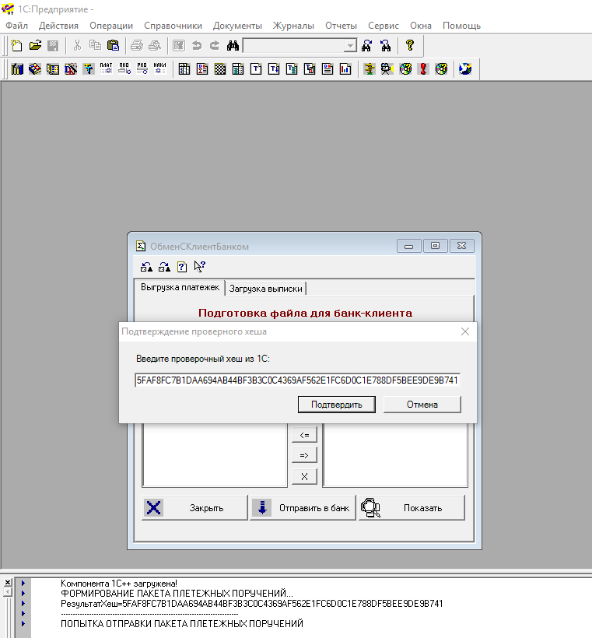
Рис. 2
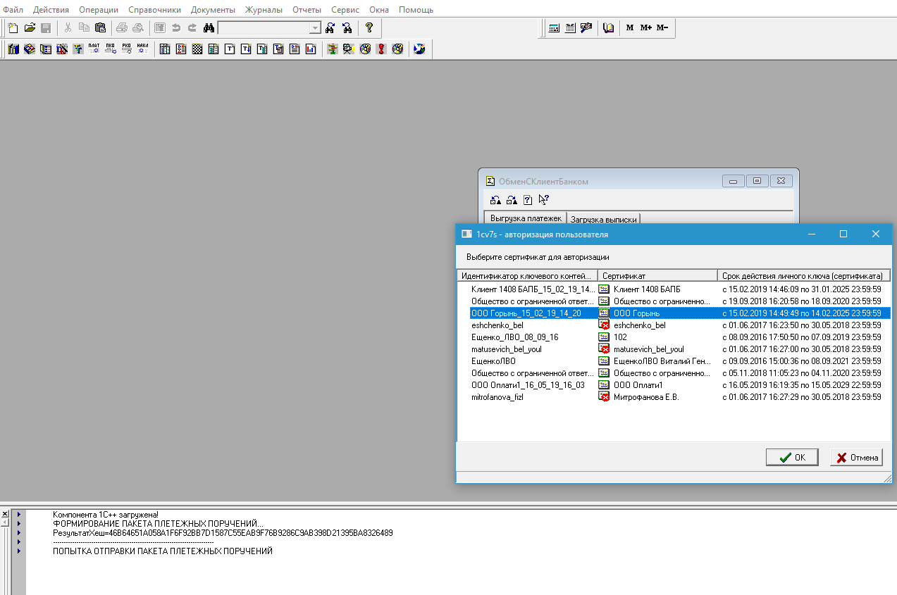
Рис. 3
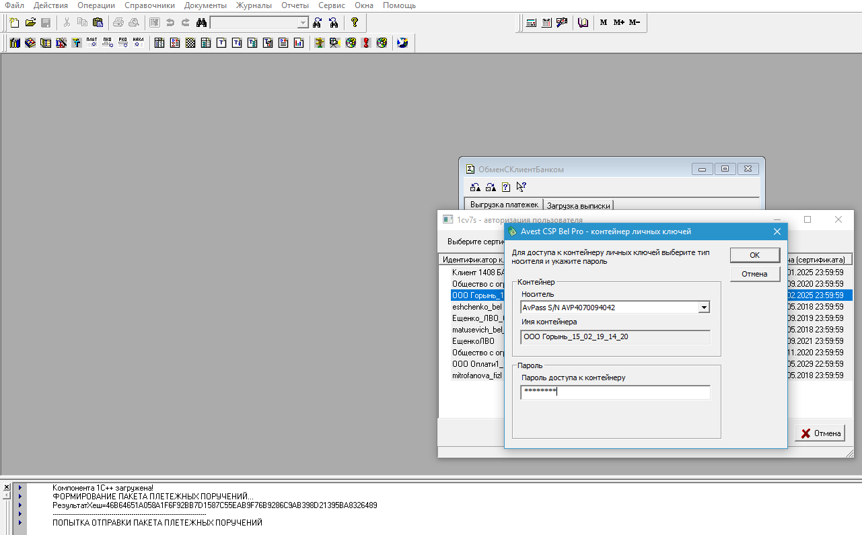
Рис. 4

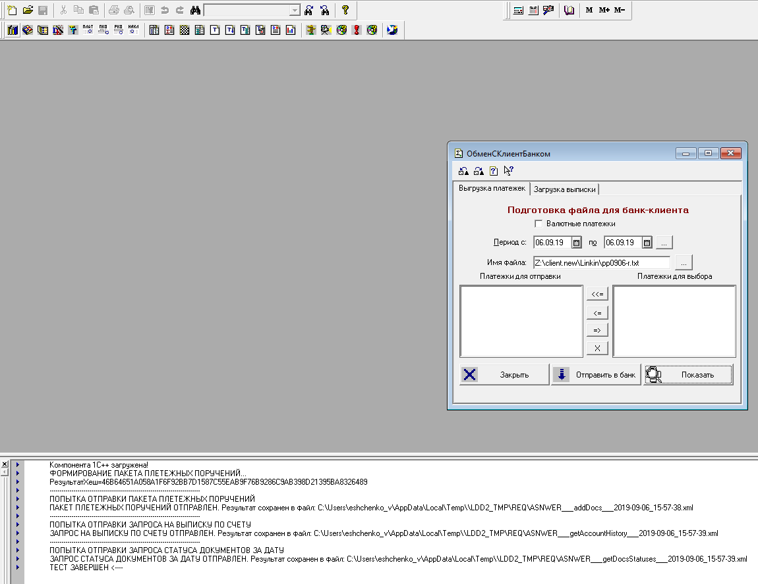
Рис. 5

Сообщения пользователю
Ниже приведены тексты сообщений пользователю, формируемые ПО LDD2:
- «Несовпадение проверочного хеша»;
- «Ошибка преобразования пакета платежных поручений к формату XML»;
- «Ошибка LDD2: XXXXXXXXXXXXXXX».

Лист регистрации изменений
Номера листов (страниц) |  |  |  |  | Всего листов (страниц) в документе | № документа | Входящий № сопрово-дительного документа и дата | Подп. | Дата
Изм | изменен-ных | заменен-ных | новых | аннулиро-ванных

